Автори : Козинська Наталія Іванівна, Семенюк Наталія Василівна, - вихователі офтальмологічної групи дошкільного навчального закладу №14 «Золотий ключик», м. Новограда –Волинського, Житомирської області.
З досвіду роботи.

Корисні та цікаві для малят зорові вправи

Очі – цінний, дивовижний дар природи. В них відображається все, що ми відчуваємо: радість, страждання, байдужість, любов і ненависть. Очі і є дзеркало душі. І тому вони заслуговують виключної уваги.
Нормальний зір дитини є важливим елементом не тільки якісного життя, але й повноцінного розвитку, адже щодня малюк отримує все більше інформації завдяки зору.
На думку Г.Г. Демирчогляна, педагоги можуть і повинні зробити все можливе для нормального розвитку дитячого зору.
Профілактична й корекційна робота щодо поліпшення зору сьогодні є необхідним компонентом нашої освітньої діяльності. Важливо не лише навчити дітей виконувати спеціальні зорові вправи в системі, а й сформувати звичку турбуватися про свій зір і здоров'я в цілому. Однією з форм профілактики та корекції порушень зору, запобігання перевтомі зорового апарату є зорова гімнастика. За спостереженнями відомих тифлопедагогів М.І.Зємцової,Л.І.Солнцевої, В.О. Феоктістової, виконуючи нескладні вправи щодня, можна не лише зберегти зір, а й відновити його повноцінне функціонування. Гімнастика для очей — це одна з ефективних здоров'язбережувальних технологій, поряд з дихальною гімнастикою, самомасажем, динамічними паузами тощо.
Ще в 1946 р. український офтальмолог професор А. Б. Дашевський запропонував впровадити в практику щоденне виконання вправ для очей, що покращують зір.
У програмах для спеціальних (корекційних) освітніх закладів «Навчально-виховна програма та методичні рекомендації для спеціальних дошкільних закладів для дітей з вадами зору» та у «Програмах для дошкільних навчальних закладів (груп) компенсуючого типу для дітей з вадами зору», поряд з загальними завданнями збереження і зміцнення здоров’я передбачені вправи для очей, направлені на подолання зорових порушень, розвиток зорової орієнтації , зняття зорової втоми.
Користь гімнастики:
- підвищує працездатність зору ;
- знижує втомлюваність очей ;
- сприяє ефективному засвоєнню навчальногоматеріалу;
- попереджає розвитку деяких захворювань очей ;
- позитивно впливає на загальну працездатність зорового аналізатора;
- знімає напруження;
- зміцнює очні м´язи ;
- покращує кровообіг .
Гімнастику для зору проводимо систематично, з усіма дітьми або індивідуально, в усіх вікових групах декілька разів протягом дня від 3-х до 5-ти хв. Вправи для очей однакові для всіх вікових груп, але дозування поступово збільшується в старшому дошкільному віці.
Форми роботи чергуємо таким чином, щоб забезпечити постійне переключення погляду з ближнього об’єкту на дальній і навпаки. Обов'язково працюємо на різних площинах робочої поверхні (горизонтальна, вертикальна).
Навчальний процес здійснюємо на основі диференційованого індивідуального підходу до дітей, спираючись на вікові особливості, темп розвитку, індивідуальні можливості, рівень розвитку зорового сприймання, характер зорової патології, гостроти зору, вторинні відхилення, загальний фізичний і психологічний рівень та розумовий розвиток.
Загальні правила проведення зорової гімнастики:
- завжди знімати окуляри ;
- слідкувати за диханням, воно повинно бути глибоким і рівномірним ;
- сидіти (стояти) прямо,не напружуючись, розслабити плечі і опустити їх ;
- зосередити всю увагу на очах;
- після виконання вправ добре потягнутися, швидко поморгати .
Зорова гімнастика для очей в ДНЗ може проводитись в різних формах:
- з віршами;
- з опорою на схему;
- за словесною інструкцією;
- з індивідуальними офтальмо–тренажерами ;
- з настінними і стельовими офтальмо–тренажерами ;
- з сигнальними мітками.

Вправи для зору використовуємо у різних видах дитячої діяльності:
- корекційно-розвивальні заняття;
- ігрова діяльність;
- побутова діяльність;
- динамічні паузи;
- гімнастика пробудження;
- прогулянка.

Як вказує тифлопедагог Л. І. Плаксіна, проведення спеціальних вправ з розвитку зору і зорового сприймання, без включення дитини в активну і цікаву для неї діяльність недоцільне, призведе лише до додаткових зорових навантажень і втоми.
В своїй практичній діяльності ми використовуємо спеціальні вправи для очей за Е.С. Аветісовим, вправи за М.Нурбековим, користуємося методом Бейтса для відновлення зору, комплексом зорових вправ за В.Ф.Базарним.
Спеціальні вправи, можна поділити на наступні групи:
- релаксаційні вправи, спрямовані на зняття зорової втоми і відновлення працездатності (точковий масаж, пальмінг за методикою Бейтса, моргання, соляризація та ін.);
- спеціальні тренувальні вправи, спрямовані на зміцнення навколо очних м’язів (повороти очей по вертикальних, горизонтальних, діагональних траєкторіях, по колу, з використанням допоміжних предметів, тренажерів);
- спеціальні тренувальні вправи для зміцнення апарату акомодації ока (вправи «Мітка на склі», за методикою Е. С. Аветісова, використання нерухомих і рухомих об’єктів, тренажерів).

Для більш чіткого сприйняття вправ для очей застосовуємо віршовані форми словесних підказок, які містять основну мету вправи:
- зосередження погляду на предметі ;
- переведення погляду з одного предмета на інший ;
- фіксація поглядом дій рук;
- послідовне простежування ;
- зорове орієнтування в навколишньому просторі .

Вивчивши методичні рекомендації Базарного В.Ф., Григоряна Л.І., ми розробили матеріал по використанню тренажерів різного направлення (офтальмотренажери, сигнальні мітки), метою яких є:
- підвищення гостроти зору;
- розвиток зорово-рухової координації;
- розвиток навичок просторової орієнтації; здатність судити про розташування одного предмета відносно іншого;
- вправляння дітей у зосередженні погляду на нерухомому і рухомому предметі;
- розвиток переферійного зору, розширення бічного погляду, здатність бачити те, що нас оточує;
- зниження психічної і зорової стомлюваності .

Вправи з сигнальними мітками: в різних частинах кімнати, фіксуються яскраві зорові сигнальні мітки, що привертають увагу. Можна використовувати іграшки чи яскраві картинки. Розміщувати їх рекомендуємо в різних частинах кімнати (наприклад, в 4-х кутках на панно ).

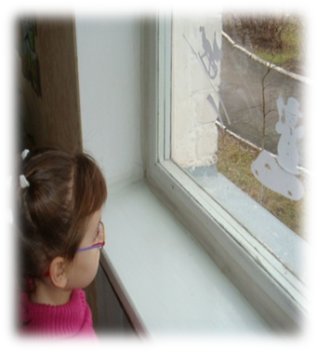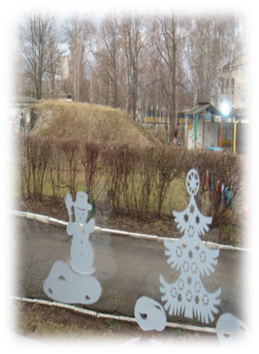Мітка на склі.

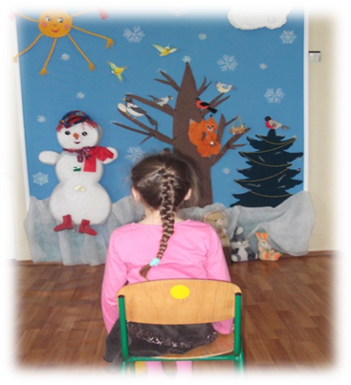Мітки на панно.

Стельові офтальмотренажери — це закріплені на стелі різні предмети, за якими діти спостерігають з різних сторін кімнати, фіксуючи погляд на предметі, та переводять погляд з одного предмета на інший: «Повітряна куля», «Кошик з квітами», «Сніжинка», «Кольорові стрічки», «Кольорові кульки».
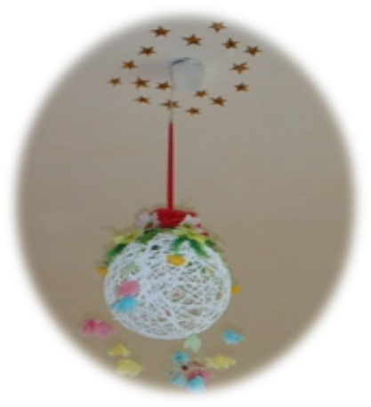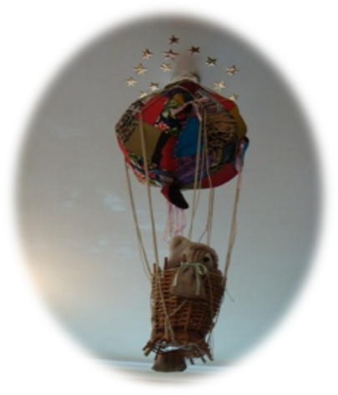
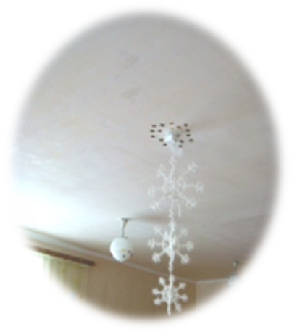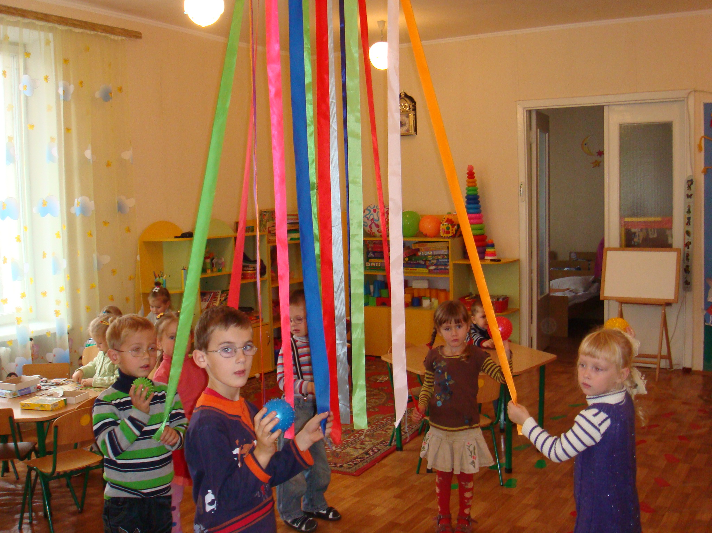

Настінні офтальмотренажери – це траєкторії, по яким діти « бігають» очима . Кожна траєкторія відрізняється за кольором, це робить схему яскравою, привертає увагу дітей. Діти, фіксуючи поглядом траєкторії, спочатку вчаться «обходити» схеми, а потім – «оббігати».
З опорою на схему: настінні офтальмотренажери представлені у вигляді лабіринтів. Вправа полягає в почерговому обведенні вказівним пальцем траєкторій з одночасним прослідковуванням за ним очима.
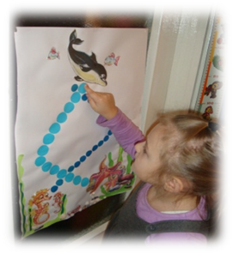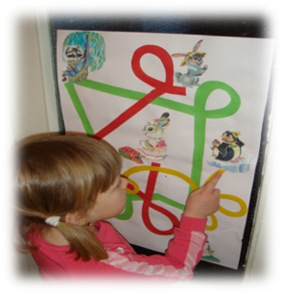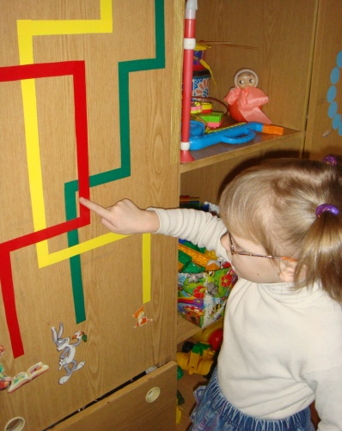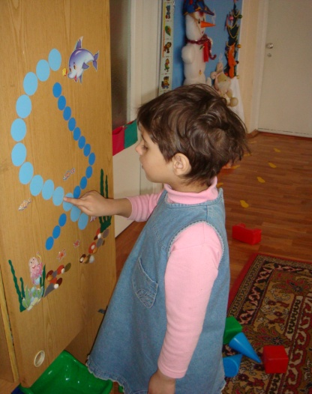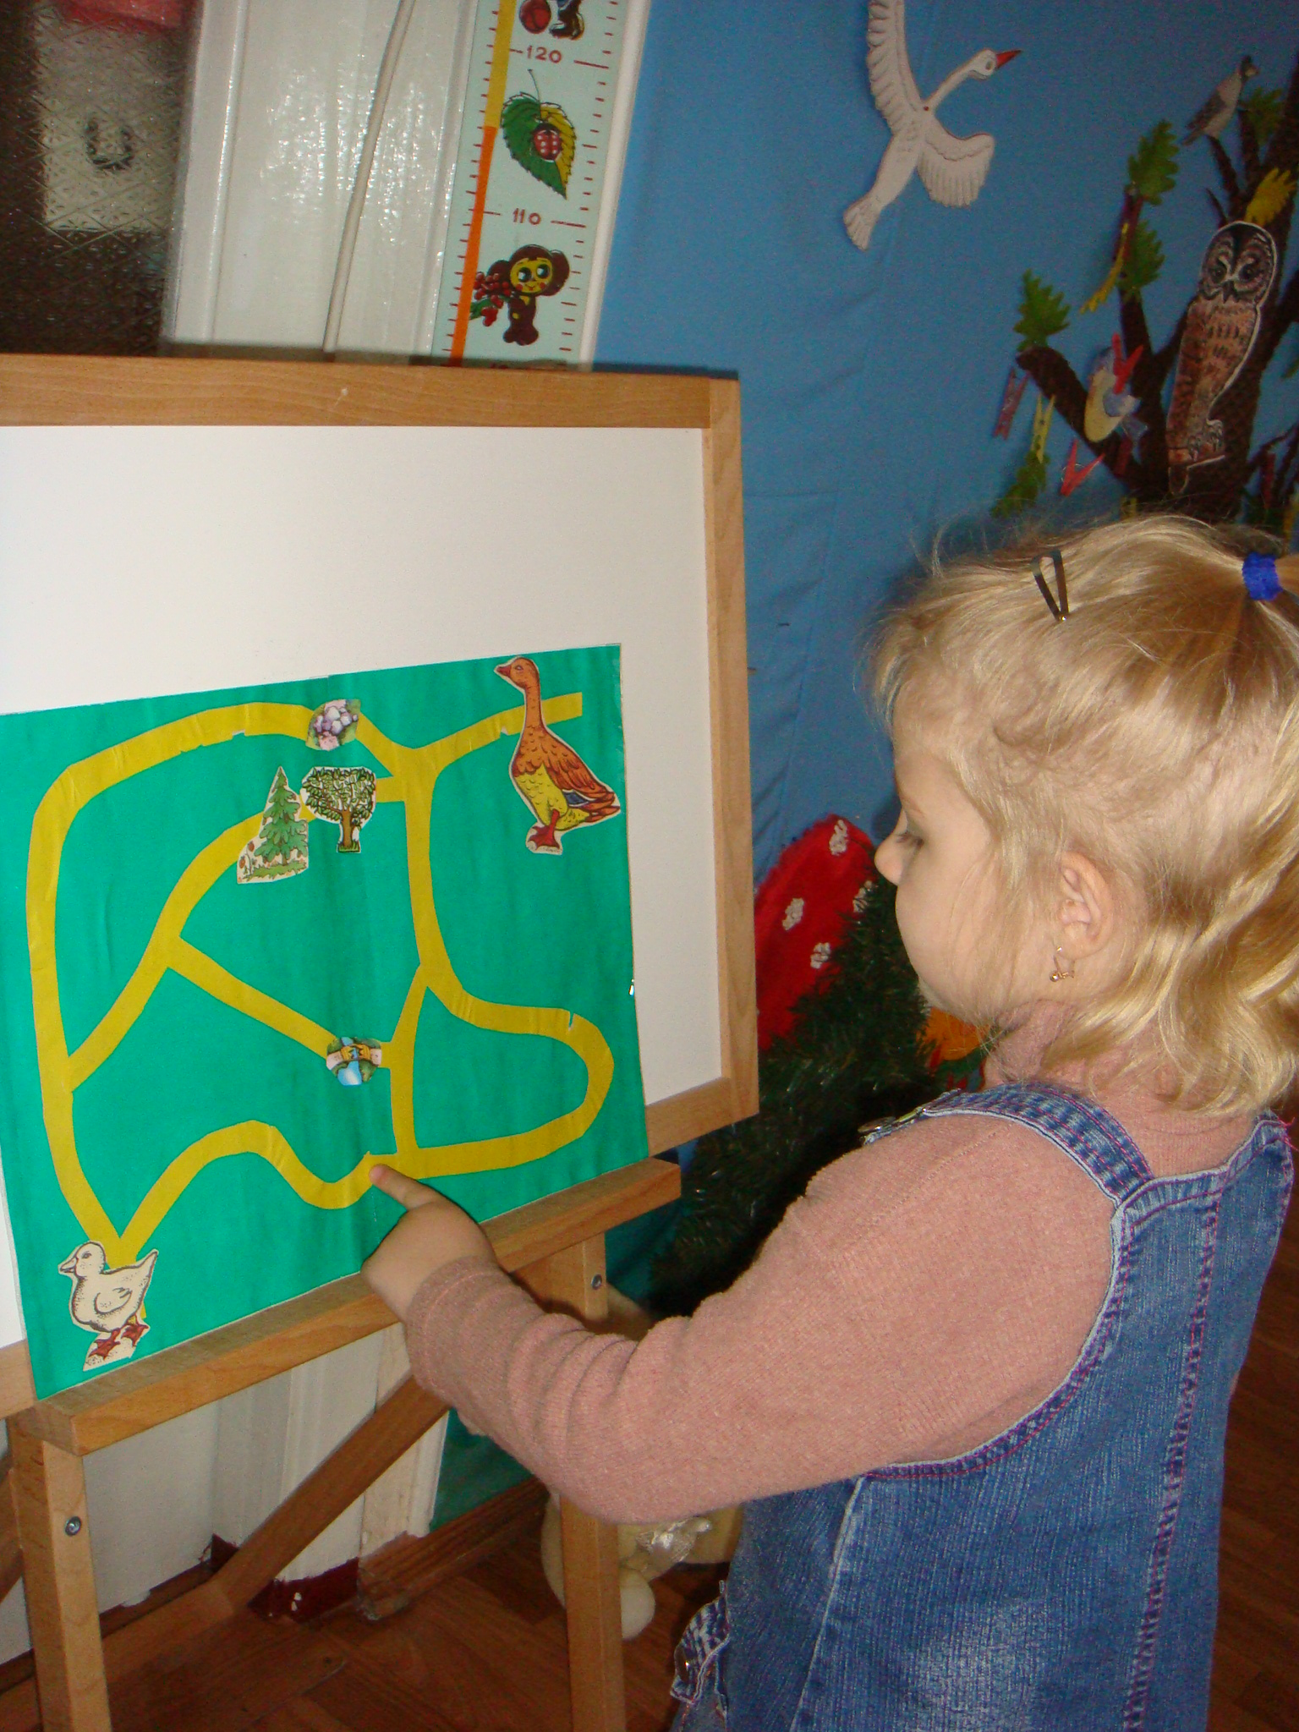
Індивідуальні офтальмотренажери – це індивідуальні дрібні предмети, іграшки – напальники, предметні картинки, тощо.
Гімнастику для очей ми проводимо використовуючи індивідуальні дрібні предмети, супроводжуючи словесними вказівками: подивитися вгору – вниз, тощо. Враховуємо швидкість реакції дітей, відповідно цьому підбираємо іграшки та словесну інструкцію .
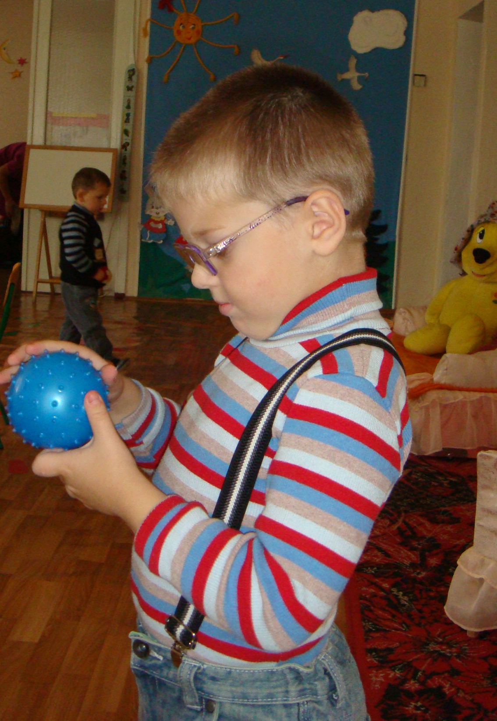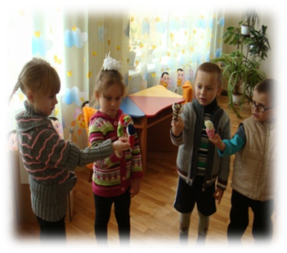
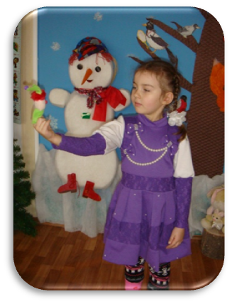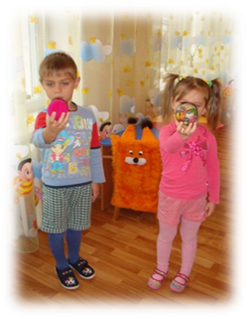

Використання лазарного ліхтарика.
Педагог або дитина переміщує світло ліхтарика в заданому напрямку. Рух світла здійснюється у повільному темпі у різних траєкторіях.
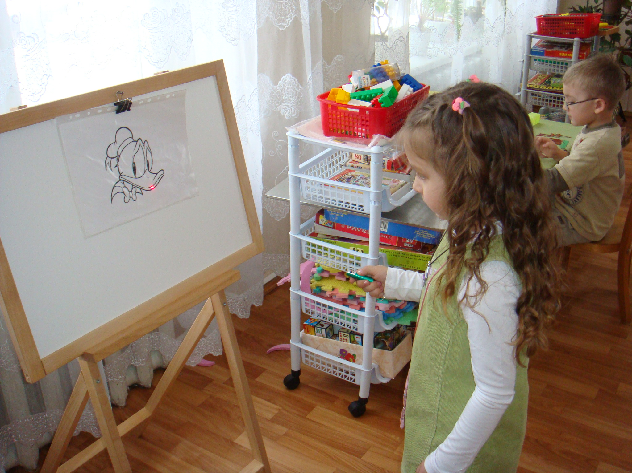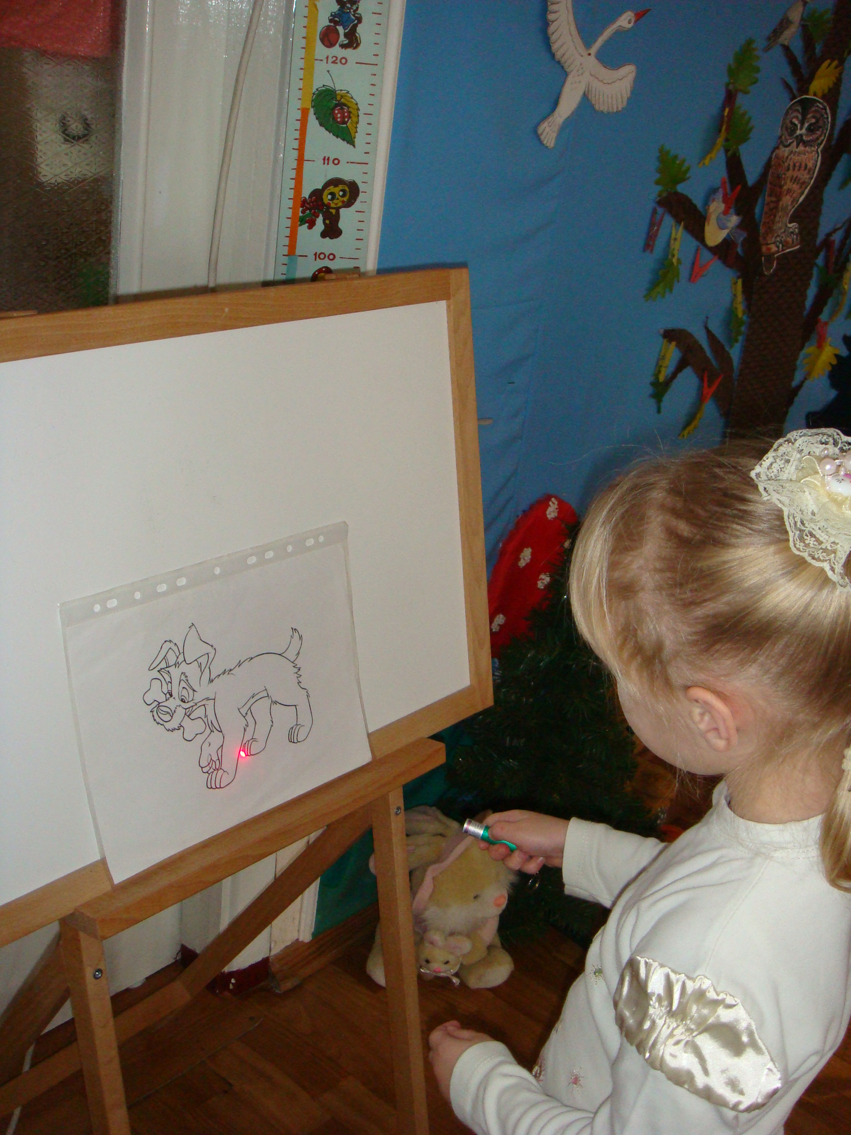
Пальмінг-( від англ. Palm - рука) – прогрівання очей енергією руки. Це ефективний метод вправ для очей, направлений на відновлення зору, розслаблення м’язів очей, зняття напруги. Сядьте прямо, спина пряма, голову не схиляти, лікті поставити на стіл. Обов’язково розслабитись! Спочатку розтираємо долоні рук до тих пір, поки не відчуємо тепло. Складаємо долоні під кутом («хрест-навхрест») спочатку ліву, на неї праву. Основа правого мізинця знаходиться на основі лівого. Пальці рук схрещені на лобі. Долоні складаємо так, щоб наступила цілковита темрява. Через секунду тепло проникає з долонь в очі все глибше і глибше.
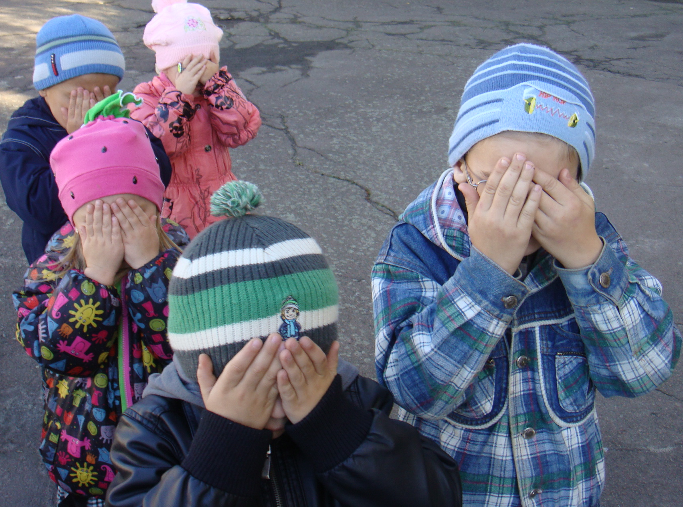

Таким чином, у результаті систематичного виконання зорової гімнастики ми можемо не лише зберегти зір, а й відновити його повноцінне функціонування, сформувати просторові уявлення і зорове сприйняття дітей. На нашу думку,важливо не лише навчити дітей виконувати спеціальні зорові вправи в системі, а й сформувати звичку турбуватися про свій зір і здоров'я в цілому. Сподіваємося, вам стануть у пригоді наші поради. Бажаємо, щоб ваші діти зростали здоровими й допитливими, ставили багато питань про те, що бачать навколо себе.

КОМПЛЕКСИ ЗОРОВОЇ ГІМНАСТИКИ
Релаксаційний комплекс №1
«Оченята - пустуни»
(Вправи для зниження візуального навантаження та відновлення зорової працездатності)
1. «Оченята злякалися, потім - здивувалися»
В. п. - сидячи, щільно заплющити очі, потім широко їх розплющити з інтервалом у 30 секунд 5-6 разів підряд.
2. «Очі гріються в теплих долоньках»
В. п. - сидячи, розігріти (потерти) долоні одна об одну, прикласти долоньки до закритих очей на 10-15 секунд 5-6 разів.
3. «Неслухняні оченята»
В. п. - сидячи, прикласти розігріті долоні до очей, очі заплющити - відкрити. 5-6 разів.
4. «Малюємо очі тоненьким пензликом»
В. п. - сидячи, очі заплющені, подушечками вказівних пальців обох
рук провести : а) по повіках; б)над очима; в) під очима.
Тривалість вправи до 1 хвилини.
5. «А тепер малюємо широким пензлем»
В. п. - сидячи, очі заплющити. Подушечками з'єднаних вказівного та середнього пальців обох рук провести: а) по повіках; б) над очима; в) під очима.
Тривалість вправи до 1 хвилини.

Динамічний комплекс №2
( «Метелики», « Бабки», «Птахи», тощо в залежності від теми)
(вправи для тренування та зміцнення окорухових та біляочних м 'язів, сприяють відновленню кровообігу в області очей, ефективні при розбіжній косоокості)
1. «Слідкуємо за польотом»
В. п. - сидячи: на відстані 50см від очей дитини розхитують пласке зображення іграшки або предмета на мотузочку справа наліво та зліва направо Дитина слідкує очима, голова нерухома.
Виконувати по 2-3 хвилини 2-3 рази на день.
2. «Слідкуємо за польотом» -2
В. п. - сидячи: ( використовується те саме зображення) на висоті підборіддя дитини предмет наближають до її носа. Дитина слідкує очима, голова нерухома.
Вправу виконують 3-5 хвилин 2-3 рази на день.
3. « В гості до оченят»
В. п. - сидячи ( на палець дитини надягається персонаж з пальчикового театру). Дитина фіксує погляд на кінчику свого пальця, який наближає до очей по серединній лінії та віддаляється на відстань витягнутої руки.
4. «Політаємо із гостем»
В. п. - стоячи голова нерухома:
а) відвести напівзігнуту праву руку з іграшкою вбік;
б) повільно рухати іграшку справа наліво та слідкувати за нею очима;
в) повторити в інший бік.
Вправу виконувати 4-5 разів.
5. «Чарівні пальчики» (гімнастика для пальців)
В. п. - сидячи:
Перелік пальців на одній, потім на другій руці. На зразок «Сорока-ворона кашу варила», «Сім'я». Рахунок веде або дорослий, торкаючись по черзі кожного пальця дитини або сама дитина. Кожному пальчику надає певних ознак. Наприклад, при вивченні теми «Птахи» дає кожному пальцю назву птаха, тощо.

Комплекс №3
«Сонечко та хмарка»
(Вправи для зміцнення зовнішніх м 'язів ока, які сприяють поліпшенню координації рухів ока та голови, розвитку складних рухів, підвищують стійкість вестибулярних реакцій)
Під час виконання комплексу використовуються зорові орієнтири (сонечко, весела та сумна хмаринки, квітка), які розташовують на стіні вище рівня очей для дітей зі збіжною косоокістю, та нижче рівня очей для дітей з розбіжною формою косоокості.
1. «Подивися навкруги»
В. п. – сидячи, голова нерухома:
а) підняти очі вгору ( подивитись на сонечко);
б) опустити очі вниз (дивимось на квітку);
в) повернути очі праворуч (на сумну хмаринку);
г) повернути очі ліворуч ( на веселу хмарку).
Вправу виконати 3-4 рази.
2. «Швидкі оченята»
В. п. - стоячи біля стіни, голова нерухома:
а) швидко переводити погляд з правого верхнього кута кімнати у лівий нижній;
б) швидко переводити погляд з лівого верхнього кута кімнати у правий нижній.
Виконувати 20-30 разів.
3. «Карусель»
В. п. - сидячи, голова нерухома:
а) рухи очима по колу зліва направо;
б) рухи очима по колу справа наліво.
Виконувати 4-6 разів.
4. В.п. стоячи:
а) «Сховай оченята» (заплющити очі);
б) «У кого великі очі?» (широко розплющити, витріщити очі).
Можна виконувати перед дзеркалом 3-4 рази.

Комплекс №4
«Мій веселий м'ячик »
(Вправи на розвиток внутрішніх окорухових м'язів при розбіжній косоокості)
1. «Ось який мій м'ячик»
В. п. - стоячи, руки з м'ячем внизу:
а) підняти м'яч на рівень очей, широко відкрити очі,подивитися на м'яч;
б) опустити м'яч;
в) підняти м'яч на рівень очей, примружити очі, подивитися на м'яч;
г) опустити м'яч.
Повторити 5-6 разів.
2. «Гойдалка»
В. п. - стоячи, руки з м'ячем витягнуті уперед: качати руками вправо - вліво, стежачи за напрямком руху м'яча.
Повторити 4-5 разів.
3. «За м'ячем уважно стежимо»
В. п . - стоячи, руки з м'ячем внизу:
а) повільно повертати м'яч по колу знизу вверх вправо, стежачи за напрямком руху м'яча;
б) те ж саме в інший бік.
Повторити 4-5 разів.
4. «Ближче - дальше»
В. п. - стоячи, м'яч у витягнутих вперед руках:
а) піднести м'яч до носу;
б) відвести у в. п. стежити очима за рухами м'яча.
Повторити 4-5 разів.

Комплекс №5
Додатковий релаксаційний комплекс «Чарівний промінчик»
(Вправи спрямовані на зняття зорового навантаження)
Використовується люстерко або лазерний ліхтарик.
1. «Чарівний промінчик»
В. п. - сидячи: дивитися на яскраве світло протягом 3 секунд, потім закрити очі рукою та дати їм відпочити.
Повторити 15 разів.
2. «Спіймаємо промінчик»
В. п. сидячи: витягнути руки уперед, подивитись на кінчики пальців (педагог світить на кінчики пальців), підняти руки догори (вдих),слідкуючи очима за руками не піднімаючи голови. Опустити руки (видих).
Повторити 4-5 разів.
3. «Знайдемо промінчик»
В. п. - сидячи, руки на поясі:
а) повернути голову вліво, подивитися на лікоть лівої руки (педагог світить ліхтариком на лікоть)
б) те ж саме в інший бік.
Повторити 5-6 разів.
4. «Промінчик - мандрівник»
В. п. - стоячи біля вікна:
а) подивитися на верхівки дерев за вікном – 10 секунд;
б) перевести погляд та назвати будь-який предмет на землі - 5 секунд.
Повторити 15 разів.

Веснонька
Тепло — і Веснонька очі відкрила, (розплющують очі)
Холодно — знову повіки стулила, ( заплющують очі)
Тепло — радіють ясні оченята, (розплющують очі)
Холодно — знову їм хочеться спати. ( заплющують очі)
Та в піжмурки грати
Зима вже стомилась, (покліпати очима)
Підсніжники білі з – під снігу з’явились.
З-під білого снігу ледь-ледь визирають,
Тендітні голівки угору здіймають. ( рухи очима вгору– вниз)

Сонячний зайчик
Сонячний зайчик скаче, стрибає.
( переводити погляд вгору, вниз)
Сонячний зайчик від мене тікає.
( перевести погляд вправо, вліво)
Весело в хованки нам з ним пограти,
(колові рухи очима)
Жовтого зайчика важко піймати.
(зробити пальмінг).

Овочі
Ослик ходить, вибирає, (Обвести очима коло.)
Чим посмакувать- не знає.
Зверху, ось дозріла слива, (Подивитися вгору.)
Знизу виросла кропива, (Подивитися вниз.)
Зліва – бурячок, справа – огірок, ( Подивитисяь вліво- вправо)
Зліва – капуста виросла густо (Вліво — вправо.)
Справа- в рядочку трохи горошку. (Вліво — вправо.)
Знизу – свіжа травичка, (Подивитися вниз.)
Зверху – соковита гичка. (Подивитися вгору.)
Вибрати нічого не зміг
І без сил на землю ліг. (Закрити очі, потім поморгати 10 разів)

Летіла бджола коло чола,
бумць - сіла (палець на ніс, дивимося), полетіла.
Летіла оса коло носа,
бумць – сіла (так само), полетіла.
Летіла мушка коло вушка, кумць – сіла (так само), полетіла.

Метелик
Потомились наші діти.
Треба дітям відпочити.
Подивились у віконце:
Там світило тепле сонце. (перевести погляд в далечінь.)
Ось метелик прилетів
І на гарну квітку сів. (перевести погляд з одного предмету на інший)
Став він весело літати, (колові рухи очима)
Аж закліпали малята. (покліпати очима)
Вліво, вправо, закружляв. ( перевести погляд вправо)
Знову вгору, знову вниз, ( перевести погляд вгору - вниз)
Вліво, вправо і злетів, ( перевести погляд вправо, вліво)
І на руку швидко сів. ( зосередити погляд на предметі)
От би нам його впіймати,
Та метелик полетів. (перевести погляд в далечінь.)

Кошенята
Потягнулись кошенята, 5-6 разів
Поморгали оченята.
Вправо, вліво подивились 5-6 разів
Вгору, вниз і зупинились.
Заплющили оченята, 5-6 разів
Розплющили оченята.
І потерли міцно лапки,
Лапки-цапки – цап-царапки
Ось вони гарячі стали
І до очок їх приклали.
Подивились у віконце,
Пошукали в небі сонце.
Один до одного повернулись
І весело посміхнулись.

Мишка
Очей своїх з мишки
Кіт Вася не зводить.
Направо, наліво
Очицями водить (рухи очима,голова нерухома)
А мишка кружляє,
А мишка гуляє, (колові рухи очима)
Про хитрого Васю
Нічого не знає.

Кіт Васько
Сплять маленькі кошенята,
Всі заплющіть оченята!
(Діти заплющили очі)
А Васько не хоче,
Він розплющив очі!
(Очі розплющені)
Подивився вгору, вниз,
Поводив очима скрізь.
(Очі вгору, вниз, по колу, голова нерухома)
І праворуч, і ліворуч,
Перевірив: вуха поруч!
Знову — вгору, знову — вниз,
Лапою помацав ніс .
(Діти, дивлячись на свій вказівний палець, наближають його до носа)
Ось і вправа закінчилася.
Очі ваші не втомилися?

Білочка
Білка – скок на пеньок , ( переводимо погляд вгору - вниз)
Щоб зірвать собі грибок. (фіксуємо погляд на предметі)
Білка -скік , білка - скок, ( переводимо погляд вгору - вниз)
Де ж подівся грибок? ( переводимо погляд вгору - вниз)
Втік грибок під пеньок,
Під осиковий листок. (заплющити очі)
Білка -скік , білка - скок, ( переводимо погляд вгору - вниз)
Не знайде малий грибок. (зробити пальмінг)

Очі щільно ми закрили –
це один, два, три, чотири.
Потім ширше розкриваєм,
Вдалині щось роглядаєм.
І поки ми розглядали ,
До шести порахували.
Щоб очі наші відпочили,
Робим це разів чотири.

Очі швидко обертаєм,
Головою не хитаєм.
Вліво раз, два, три, чотири.
Вправо стільки ж повторили.
По колу очі обертаєм
І все навколо розглядаєм.
Раз коло, два і три, чотири.
Щільніше очі ми закрили.
На п’ять і шість їх потримали
І потім знову закружляли.

Література:
Аветисов Э. С. Охрана зрения детей. – М.: Медицина. – 1975. – 270 с.
Аветисов Э. С., Ливадо Е. И., Курпан Ю. И. Физкультура при близорукости / Э. С. Аветисов. – М.: Советский спорт. – 1993. – 80с.
Демирчоглян Г. Г. Хочу и буду видеть лучше. 15 практических уроков / Демирчоглян Г.Г.– М.: Рипол Классик, 1997. – 128 с.
Демирчоглян Г. Г. Гимнастика для глаз /
// Секреты здоровья. – 1995. – №1. – С. 6-9
Тараненко Р.К. Профілактика та корекція вад зору (методичні рекомендації). – Кіровоград: РВ УАВ, 2008.- 95С.
Навчально-виховна програма та методичні рекомендації для спеціальних дошкільних закладів для дітей з вадами зору.(Упоряд.: Скляр К.М., Свиридюк Т.П., Федоренко С.В., МоторнаТ.І.). – К.: 1996. – 310с.

